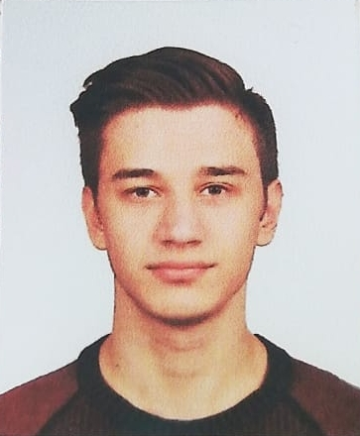

|  |  |
| --- | --- |
| İhsan Sunman  Doğum Tarihi: 24/02/1999  Doğum Yeri: Bakırköy/İSTANBUL  Uyruğu: Türkiye Cumhuriyeti  Medeni Hali: Bekar |  |
| EĞİTİMEskişehir Teknik Üniversitesi2018 - HALEN Bilgisayar Programcılığı Uğur Temel Lisesi, SultangaziDENEYİMLERWebhelp Çağrı Merkezi A.Ş, KağıthaneŞubat 2017 - Kasım 2017 Müşteri Temsilcisi (AKBANK Ekibi) PROJELEREStech - *E-Ticaret* Dönem proje ödevi için HTML5 ve JavaScript ile yazılıp SQL ile bağlantı kuruldu. Bir e-ticaret web sitesi olup tüm fonksiyonları çalışmaktadır.  (<https://github.com/porsukmyo-students/Es-tech>) Beetle İlaçlama - *Bilgi Portalı* WordPress tabanlı, ilaçlama üzerine bilgilerin bulunduğu web sitesidir. YETENEKLERTeknolojiler ve Programlama Dilleri C#, C++, Visual Basic, HTML5, CSS, ACCESS, SQL eğitimi aldım. Python ve Java dillerinde kendimi geliştirmeye çalışıyorum. Microsoft Office ile ilgili oldukça deneyimim bulunmaktadır. Görsel Teknolojiler Photoshop ile birçok projede deneyimim bulunmaktadır. İşletim Sistemleri Windows ve Linux (Mint, Ubuntu, Kali, Elementary) işletim sistemlerini kullandım. Geliştirme Araçları Visual Studio, NetBeans, Eclipse, İntellij İDEA, Atom, Android Studio | İLETİŞİM 50.Yıl Mh. 2108 Sk. No:25/4  Sultangazi/İSTANBUL  **(+90) 530 475 3254**  **ihsansunman@gmail.com** SEMİNERLER **SoftTech**  Eskişehir Teknik Üniversitesi’nde“Az Kod ile Çok İş” isimli seminerdir. DİLLER Türkçe  İngilizce  İyi Çalışmalar. |